

**MEŽA SUSURA**

***Dryomys nitedula***

**MONITORINGS**

Atskaite par 2019. gadu

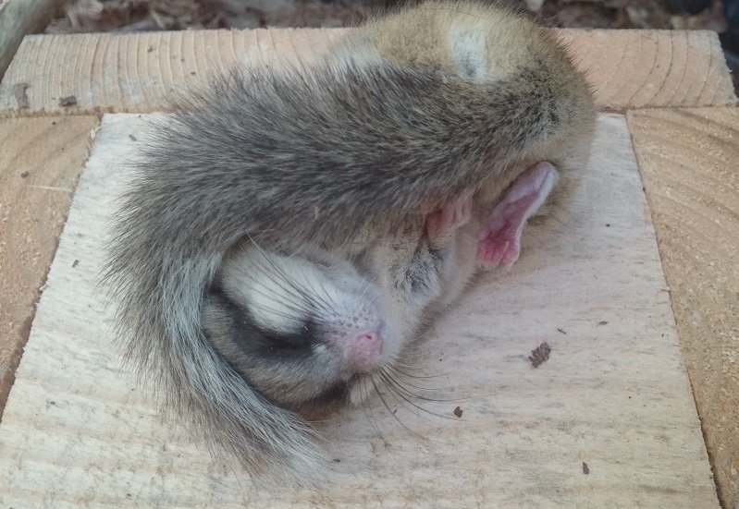

Pārskatu sagatavoja:

Valdis Pilāts, Dabas aizsardzības pārvaldes vecākais eksperts

Dabas aizsardzības pārvalde

Sigulda, 2020

# Saturs

IEVADS 3

1. METODIKA 3

2. REZULTĀTI 7

2.1. IZPLATĪBAS PRECIZĒŠANA ……………………………………………….7

2.2. BŪRĪŠU APDZĪVOTĪBA 9

2.3. IETEKMES UN APDRAUDĒJUMI ....…………………………………...….10

2.4. TURPMĀKIE UZDEVUMI.………………………………………………….10

3. KOPSAVILKUMS 11

4. PATEICĪBAS 11

5. INFORMĀCIJAS AVOTI 11

PIELIKUMI

1. pielikums. Pārskats par būrīšu parauglaukumiem

Vāka foto: Meža susuris *Dryomys nitedula*. Dignas Pilātes foto**IEVADS**

2019. gadā turpināts meža susura *Dryomys nitedula*monitorings kā Bioloģiskās daudzveidības monitoringa programmas sadaļa. Meža susura monitoringa programmas mērķis ir iegūt informāciju, kas ļautu izvērtēt sugas un tās dzīvotņu stāvokli valstī, kā arī nepieciešamības gadījumā- sagatavot ieteikumus pasākumiem nelabvēlīgu ietekmju novēršanai. 2019. gadā meža susura sugas aizsardzības stāvoklis Latvijā izvērtēts par 2013.-2018. gada periodu Eiropas Padomes 1992. gada 21. maija direktīvas 92/43/EEK par dabisko dzīvotņu, savvaļas faunas un floras aizsardzību (Biotopu direktīvas) 17. pantā noteiktā ziņojuma (atskaites) sagatavošanas ietvaros [1]. Bez tam monitoringa dati tiks izmantoti ilgtermiņa un plaša mēroga projektā “Eiropas zīdītāji kartēs” (angliski: European Mammals on MAps 2 jeb EMMA2), kura ietvaros paredzēts sagatavot grāmatu-atlantu ar izplatības kartēm katrai Eiropā sastopamai sugai [2].

# METODIKA

Gan sugas izplatības precizēšanai, gan populācijas dinamikas raksturošanai nepieciešamo datu iegūšanai lietota būrīšu metode (par to vairāk skatīt meža susura monitoringa programmas aprakstā [3] un atskaitē par meža susura monitoringu 2016.gadā [4]).

Meža susura izplatības monitoringā izmantoti galvenokārt dabas parkā “Silene” un tam pieguļošā teritorijā izliktie būrīši (1.att.). Izvērtējot sugas izplatību, ņemti vērā arī citviet Latvijā (galvenokārt mazā susura monitoringa vajadzībām) izlikto būrīšu pārbaužu rezultāti, jo pastāv teorētiska iespēja konstatēt meža susuri vēl kādā vietā Latvijā.

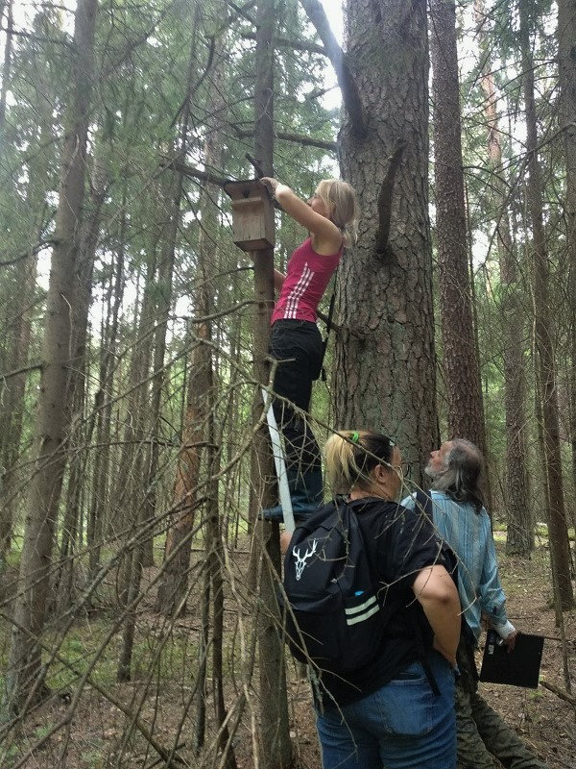

1. attēls. Būrīšu satura pārbaude dabas parkā “Silene”

2019.gadā susuru monitoringa ietvaros dažādās Latvijas vietās kopumā pārbaudīts 1233 būrīši 94 vietās (parauglaukumos). No tiem 420 būrīši 31 parauglaukumā ir izlikti tieši dabas parkā Silene” un tam pieguļošā teritorijā (1.pielikums; 2.att.).

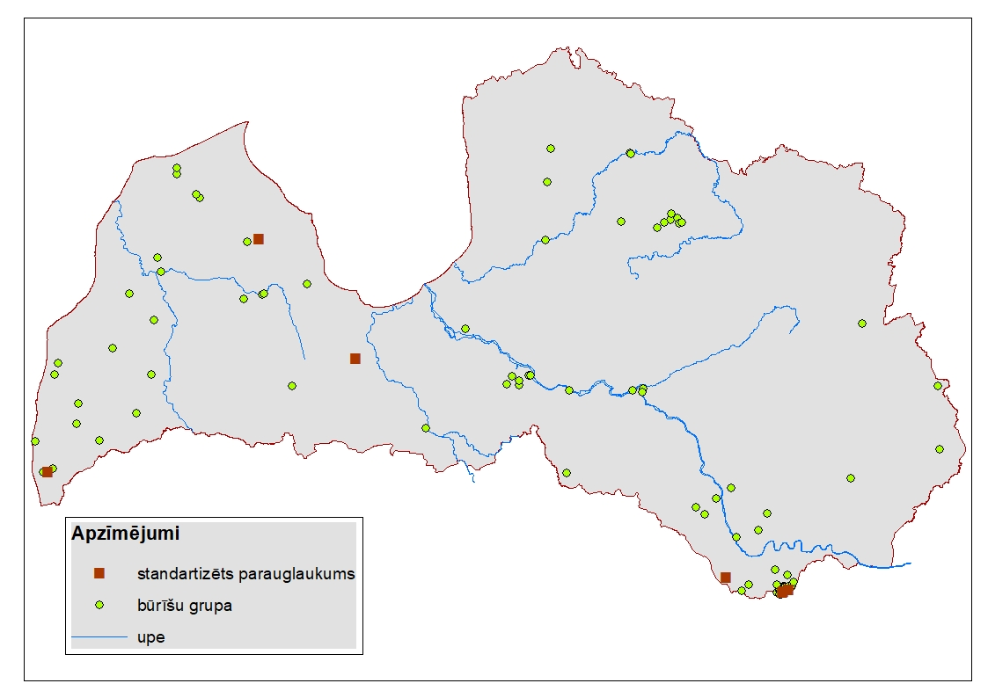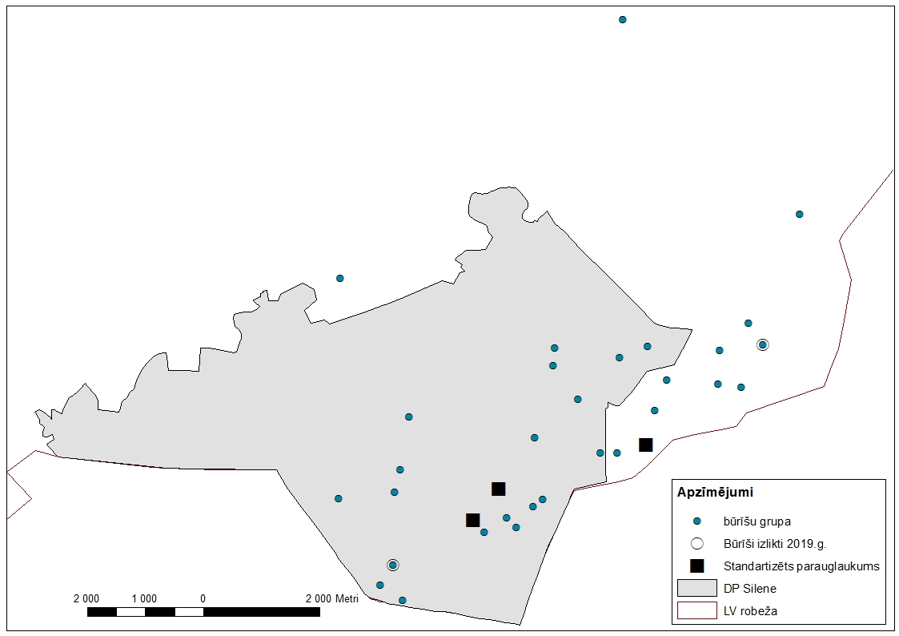

1. attēls. Susuru monitoringā izmantoto būrīšu parauglaukumu izvietojums

Meža susura populācijas dinamikas noskaidrošanai un citu datu iegūšanai trīs no parauglaukumiem ierīkoti atbilstoši standartam, kāds tiek izmantots arī citās valstīs: vismaz 50 būri izvietoti režģī un 50 m attālumā viens no otra [3] (3.att.). Standartizēto parauglaukumu ierīkošanai izvēlētas vietas ar dažādu mežu apsaimniekošanas vēsturi: viens parauglaukums izvietots mežā, kur mežsaimnieciskā darbība ilgstoši nav veikta, otrs parauglaukums- mežā, kur relatīvi nesen veikta izlases cirte, un trešais parauglaukums- mežā, kur atrodas mežaudzes ar ļoti dažādu mežsaimniecisko ietekmi: sākot no jaunaudzēm un beidzot ar pieaugušiem mežiem, kuros plānojas veikt mežsaimnieciskās darbības. Datiem, ko paredzēts iegūt, vajadzētu atspoguļot arī mežsaimnieciskās darbības ietekmes, ja tādas ir.

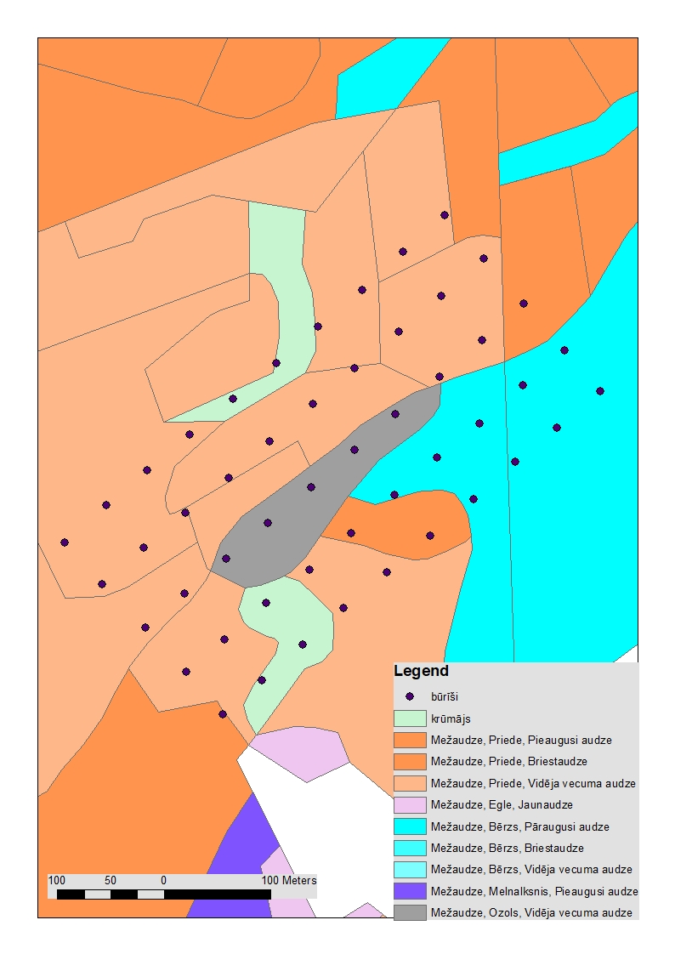

3. attēls. Būrīšu izvietojums standartizētā parauglaukumā

Lai varētu spriest par populācijas dinamikas tendencēm, jāuzkrāj iespējami garāka (laika izteiksmē) datu rinda. Tā kā meža susura monitorings uzsākts tikai 2016.gadā, ievākto datu rinda populācijas dinamikas analīzes nolūkos papildināta ar datiem, kas iegūti 2015.gadā, izstrādājot sugas aizsardzības plānu [5].

Kā galvenais rādītājs (vismaz sākotnēji), kas, uzkrājot datu rindu par vairākiem gadiem, ļautu izsekot populācijas dinamikai, izvēlēts apdzīvoto būru īpatsvars. Par to, vai būris sezonas laikā bijis susuru apmeklēts jeb apdzīvots, galvenokārt liecina susuru migas esamība būrītī. Kā papildus liecības izmantoti susuru ekskrementu un barības objektu atlieku- galvenokārt postītu putnu ligzdu atradumi. Retāk būrīšos izdodas novērot pašus meža susurus (4.att.).

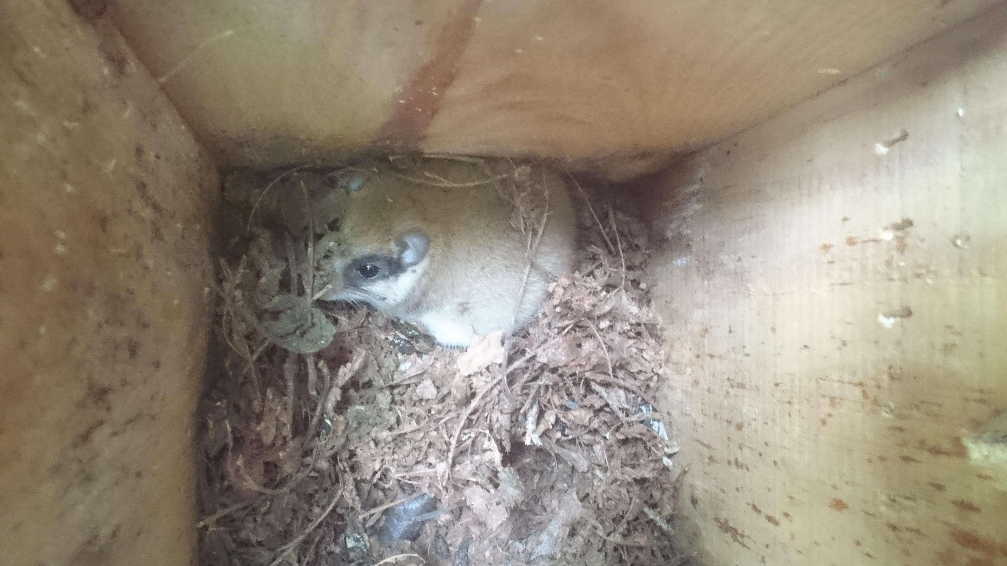

4.attēls. Meža susuris būrītī (foto: D.Pilāte).

Lielākajā daļā parauglaukumu būrīši izlikti jau iepriekšējos gados. Standartizētie parauglaukumi konkrētajā vietā ierīkoti iespējami ilgākam laika periodam. Savukārt būrīšu grupas lielākoties tiek izliktas uz dažu gadu periodu. To galvenais uzdevums ir atklāt susuru klātbūtni būrīšu izlikšanas vietā. Ja kādā vietā susuru klātbūtne tiek pierādīta, būrīšus no tās vietas var pārlikt uz citu vietu, kur susuri vēl nav konstatēti. Šāda būrīšu izlikšanas stratēģija kalpo susuru izplatības apgabala precizēšanai. Tās ietvaros 2019. gada pavasarī būrīši izlikti divās jaunās vietās (2.att.). Savukārt rudenī pēc susuru aktivitātes sezonas četros parauglaukumos, kur susuru klātbūtne pierādīta, būrīši noņemti (1.pielikums). Noņemtie būrīši parasti izmantojami vēl vismaz vienu darbības (3-5 gadu) periodu citviet. Dažos no parauglaukumiem noņemti vai nomainīti atsevišķi būrīši, kuri savu laiku jau nokalpojuši.

**2. REZULTĀTI**

## Izplatības precizēšana

Meža susura klātbūtne (paši dzīvnieki un/vai to darbības pēdas) konstatēta 15 parauglaukumos (1.tab., 5.att.). Starp parauglaukumiem, kuros susuri nav konstatēti 2019.gadā, trīs ir bijuši apdzīvoti iepriekšējos gados. Līdz ar to arī šie parauglaukumi iekļauti kopējā sarakstā- 1.tabulā.

1.tabula. Pārskats par būrīšu apdzīvotību parauglaukumos 2019.gadā

|  |  |  |  |  |  |
| --- | --- | --- | --- | --- | --- |
| paraug-laukuma npk. | būrīšu skaits | apmeklētie būrīši | t.sk. būrīši ar migām | t.sk. būrīši ar susuriem | apdzīvoto būrīšu īpatsvars (%) |
| 1 | 50 | 9 | 3 | 1 | 18 |
| 2 | 63 | 0 | 0 | 0 | 0 |
| 3 | 50 | 36 | 35 | 24 | 72 |
| 4 | 5 | 2 | 2 | 0 | 40 |
| 5 | 9 | 6 | 6 | 0 | 67 |
| 6 | 10 | 10 | 10 | 0 | 100 |
| 7 | 12 | 10 | 10 | 0 | 83 |
| 8* | 1 | 1 | 1 | 0 | 100 |
| 9 | 14 | 13 | 12 | 5 | 93 |
| 10 | 5 | 3 | 1 | 0 | 60 |
| 11 | 6 | 4 | 1 | 0 | 67 |
| 12 | 10 | 0 | 0 | 0 | 0 |
| 13 | 10 | 4 | 4 | 0 | 40 |
| 14 | 23 | 2 | 2 | 0 | 9 |
| 15 | 10 | 7 | 7 | 0 | 70 |
| 16 | 7 | 4 | 3 | 0 | 57 |
| 17 | 13 | 3 | 3 | 0 | 23 |
| 18 | 7 | 0 | 0 | 0 | 0 |
| Kopā/ **vidēji** | 305 | 114 | 100 | 30 | **37** |

* Parauglaukumā sākotnēji izlikti 5 būrīši, bet būrīšu kontroles reizē konstatēts, ka 4 no tiem iznīcināti mežsaimnieciskās darbības laikā

Viens no šiem trim parauglaukums atrodas uz iepriekšējos gados noteiktā izplatības apgabala jeb apdzīvoto būrīšu parauglaukumu minimālā apvilktā daudzstūra (angliski: Minimum Convex Polygon - MCP) ziemeļu robežas. Šī punkta izslēgšanas dēļ MCP (5.att.) platība 2019. gadā ir bijusi 830 ha – ievērojami mazāka kā iepriekšējos divos gados- 1130 un 1174 ha [6,7], un gandrīz tāda pati kā 2016.gadā, uzsākot sugas monitoringu [4]. MCP gadījumā svarīgākais aspekts nav tā platība vienā vai otrā gadā, bet gan fakts, ka poligona robežas ir mainīgs lielums. Tas, visticamāk, liecina, ka arī meža susuru izplatības apgabala robežas dabā no gada uz gadu mainās. Šādu fluktuāciju cēlonis nav zināms, visticamāk, tā ir dabisku faktoru ietekme. Iespējams, tā saistīta arī ar sugas īpatņu blīvumu izplatības apgabalā.

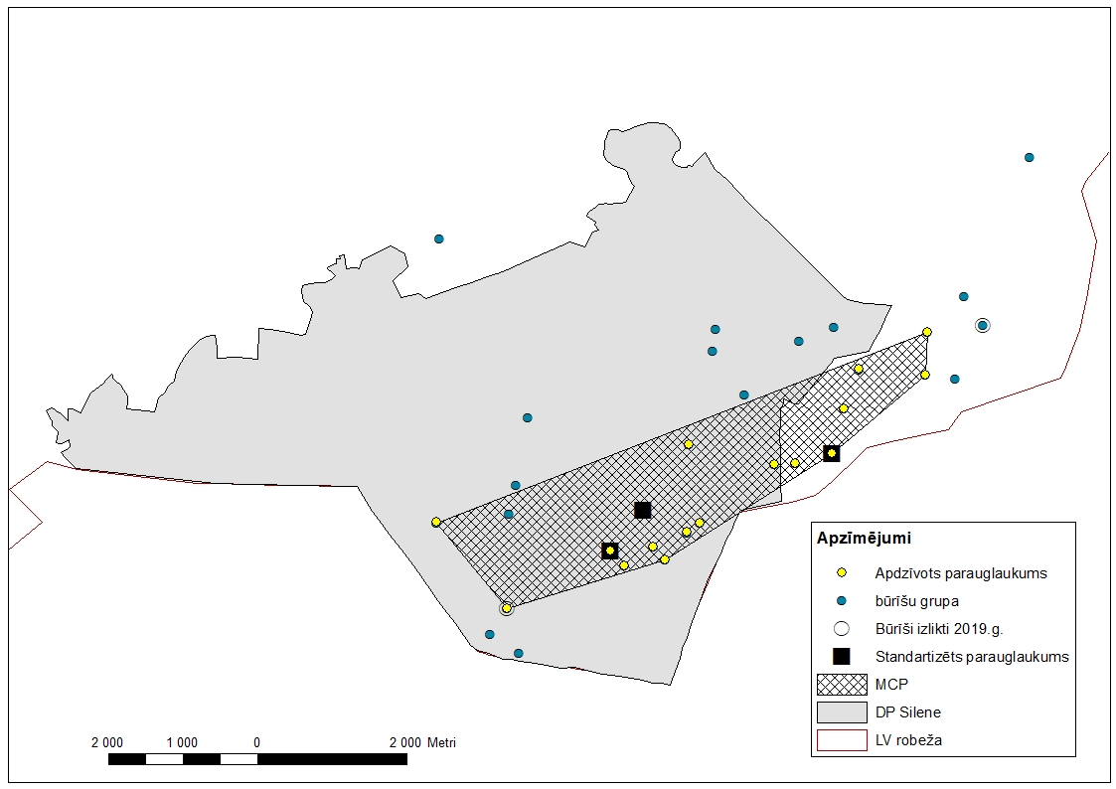

5. attēls. Teritorija (MCP - minimālais apvilktais daudzstūris), kurā 2019.gadā konstatēta meža susura klātbūtne

Meža susura nekonstatēšana vairāku gadu garumā salīdzinoši daudzajos būrīšu parauglaukumos citviet Latvijā vedina domāt, ka šī suga citviet Latvijā nav sastopama. Tomēr fakts, ka kādas izolētas populācijas izplatības apgabals var būt ļoti neliels, neizslēdz pilnībā vēl kādas līdzīgas populācijas pastāvēšanas iespējamību. Lietuvā zināma divu šādu izolētu populāciju pastāvēšana [8].

* 1. **Būrīšu apdzīvotība**

Būrīšu apdzīvotība parauglaukumos var būt ļoti dažāda, kā arī mainīga pa gadiem vienā un tajā pašā parauglaukumā. Trīs parauglaukumos, kur iepriekšējos gados susuri konstatēti, 2019.gadā to klātbūtne pazīmes vispār netika atrastas. Toties vienā parauglaukumā visi 10 būrīši bijuši susuru apmeklēti (1.tab.). Kā 1.tabulā norādīts, 100% apdzīvotība formāli konstatēta arī 8.parauglaukumā. Tomēr šai gadījumā tas neatspoguļo patieso situāciju, jo parauglaukumā sākotnēji izlikti 5 būrīši, no kuriem 4 iznīcināti mežsaimnieciskās darbības laikā. Būrīšu apdzīvotība pirms mežsaimnieciskās darbības veikšanas nav zināma.

Salīdzinot būrīšu apdzīvotību lielajos (standartizētajos) un mazajos (būrīšu grupu) parauglaukumos, konstatējama ievērojama atšķirība. 2016.-2018. gadā būrīšu apdzīvotība mazajos parauglaukumos kopumā bijusi pat 2 reizes lielāka nekā lielajos parauglaukumos (2.tab.) Izvērtējot šīs atšķirības, jāņem vērā dažādā pieeja būrīšu izlikšanā. Mazo parauglaukumu gadījumā būrīši tiek izvietoti susuriem vispiemērotākajās vietās, kamēr lielajos parauglaukumos- vietās, kas atbilst režģa krustpunktiem un var būt dzīvniekam nepiemērotas vai nepievilcīgas. Bez tam, mazajos parauglaukumos būrīši parasti izlikti salīdzinoši tuvu un ir lielākas iespējas, ka šajos parauglaukumos viens un tas pats dzīvnieks ierīkojis migas vairākos būrīšos un/vai vairākus būrīšus izmantojis kā dienas slēptuvi arī bez migas veidošanas.

2.tabula. Pārskats par būrīšu apdzīvotību parauglaukumos



Būrīšu apdzīvotība 2019. gadā bijusi zemāka nekā iepriekšējos trīs gados visās paraugkopās (2.tab.), t.i. kopš meža susura monitoringa programmas uzsākšanas 2016.gadā. Tomēr tā bijusi augstāka nekā 2015.gadā, kad veikti līdzīgi pētījumi. Salīdzinošā īsā- 5 gadu datu rinda pagaidām neļauj spriest par kādām tendencēm būrīšu apdzīvotībā kopumā. Konstatētās atšķirības starp gadiem, visticamāk, atspoguļo “parastās” dzīvnieku skaita svārstības populācijā. Attiecībā uz būrīšu apdzīvotību līdzīga tendence novērota arī mazo susuru monitoringa gaitā [9].

Tai pat laikā divos no trim standartizētajiem parauglaukumiem vērojamas izteiktas un pat pretējas tendences: ja parauglaukumā Nr.1 būrīšu apdzīvotība ar katru gadu samazinās, tad parauglaukumā Nr.3 tā pieaug (6.att.). Cēlonis šādām izmaiņām nav zināms. Nav liecību, ka dzīvotņu kvalitāte parauglaukumos un/vai to tuvumā būtu acīmredzami izmainījusies.

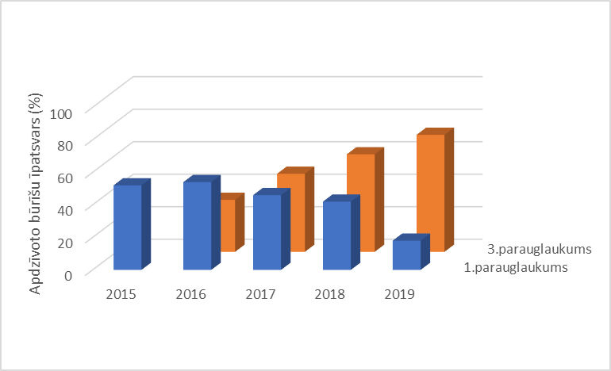

1. attēls. Būrīšu apdzīvotības izmaiņas standartizētajos parauglaukumos (3.parauglaukums ierīkots 2016.gadā)

* 1. **Ietekmes un apdraudējumi**

Salīdzinot būrīšu apdzīvotības rādītājus meža susura populācijā ar tiem mazā susura populācijā [9], vērojama līdzīga tendence: 2019.gada rādītāji ir mazāki kā iepriekšējos divos gados. Visticamāk, to cēlonis ir kādi dabiskie, piemēram, klimatiskie faktori.

Abu sugu gadījumā, vismaz lokāli, ietekmi atstāj mežsaimnieciskā darbība. Tās rezultātā tiek iznīcinātas ne vien dzīvotnes, bet arī paši dzīvnieki [9]. Iespējams, tas noticis arī 8.parauglaukumā (1.tab.) un tā tuvumā, ja mežizstrādes brīdī būrīšos un dabiskās slēptuvēs atradās susuri, it īpaši mazuļi.

* 1. **Turpmākie uzdevumi**

Sugas monitorings jāturpina abos galvenajos līdz šim veiktajos virzienos: izplatības un populācijas dinamikas kontrole. Attiecībā uz izplatību īpaša uzmanība jāpievērš tām izplatības apgabala perifērijām, kurās dzīvnieku klātbūtne konstatēta epizodiski (ne katru gadu), kā arī vietām, kas tikušas mežsaimnieciski ietekmētas un bijušas susuru iepriekš apdzīvotas. Reizē ar mazā susura izplatības precizēšanas procesu jāpaplašina arī meža susura klātbūtnes meklēšanas teritorija, izliekot papildus būrīšu parauglaukumus piemērotās dzīvotnēs visā Latvijā, it īpaši Latgalē un Sēlijā.

Populācijas dinamikas monitoringā jāievieš papildus metodes. Piemēram, nepieciešama dzīvnieku individuāla iezīmēšana, lai pārbaudītu, vai apdzīvoto (apmeklēto) būrīšu skaits korelē ar dzīvnieku skaitu parauglaukuma teritorijā, vai to vairāk ietekmē susuru individuālā aktivitāte. Iezīmēšana vajadzīga, lai izvērtētu, vai būrīšu atkārtotajās pārbaudēs tiek konstatēti vieni un tie paši īpatņi (t.i. tie tiek noķerti atkārtoti), vai arī to sastāvs sezonas laikā mainās. Tas galarezultātā dotu iespēju noskaidrot parauglaukumā dzīvojošo susuru skaitu un līdz ar to arī dzīvnieku blīvumu un pat populācijas lielumu īpatņu skaita izteiksmē.

# KOPSAVILKUMS

1. Līdzīgi kā mazā susura gadījumā 2019.gadā būrīšu vidējā apdzīvotība parauglaukumos samazinājusies arī meža susura apdzīvotajā teritorijā.
2. Vienā no standartizētajiem parauglaukumiem būrīšu apdzīvotība turpina pieaugt kopš būrīšu izlikšanas 2016.gadā.
3. 2019.gadā konstatēts dabas parkā “Silene” un tā tiešā tuvumā mītošās populācijas izplatības apgabala samazinājums salīdzinājumā ar iepriekšējiem diviem gadiem.
4. Būrīšu parauglaukumu izvietošana daudzviet Latvijā nav sniegusi liecības par vēl kādas meža susura populācijas eksistenci.
5. Sugas monitorings jāturpina, ieviešot papildus metodes un veicot papildus pētījumus, kas ļautu izprast populācijas dinamiku un to ietekmējošos faktorus, t.sk. dzīvotņu kvalitātes izmaiņas.

# 4. PATEICĪBAS

Autors pateicas visiem kolēģiem un brīvprātīgajiem, kuri piedalījās meža susura monitoringā. 2019. gadā būrīšu pārbaudes dabas parkā “Silene” un tā tiešā tuvumā palīdzēja veikt Dabas aizsardzības pārvaldes darbinieki Inta Lange, Irēna Skrinda, Kristīne Cālīte un Vilnis Goldbergs; Latvijas Valsts mežzinātnes institūta "Silava" pētniece Digna Pilāte, Daugavpils Universitātes pētniece Inese Kivleniece un doktorante Jūlija Kanto, kā arī citi brīvprātīgie: Jurians Šmits (Juriaan Schmitz) no Francijas, Anastasija Jefanova, Ņikita Kazakevičs, Samanta Millere un Samira Jeļizaveta Garajeva.

# 5. INFORMĀCIJAS AVOTI

1. Ziņojums Eiropas Komisijai par biotopu (dzīvotņu) un sugu aizsardzības stāvokli Latvijā. Novērtējums par 2013.-2018. gada periodu. Dabas aizsardzības pārvalde. <https://www.daba.gov.lv/public/lat/dati1/zinojumi_eiropas_komisijai/#biot>
2. The 2nd European Mammal Atlas (EMMA2). The Habitat Foundation & The European Mammal Foundation. <https://discovermammals.org/projects/the-2nd-european-mammal-atlas/>
3. Pilāts V. 2016. Meža susura *Dryomys nitedula*monitoringa programma. Dabas aizsardzības pārvalde. https://www.daba.gov.lv/upload/File/DOC/MON_MET_ 2016_susuris_meza.pdf
4. Pilāts V. 2017. Meža susura *Dryomys nitedula* monitorings. Atskaite par 2016. gadu. Dabas aizsardzības pārvalde. https://www.daba.gov.lv/upload/File/DOC_MON/

MON_ATSK_16_susuris_meza.pdf

1. Pilāte D., Pilāts V., Ornicāns A., Nitcis M., Jahundoviča I., Krūmiņa L. 2015. Meža susura (*Dryomys nitedula* Pallas1779) sugas aizsardzības plāns. DU DIVIC, Ilgas: 1-62
2. Pilāts V. 2018. Meža susura *Dryomys nitedula* monitorings. Atskaite par 2017. gadu. Dabas aizsardzības pārvalde. [https://www.daba.gov.lv/upload/File/DOC_MON/ MON_ATSK_17_susuris_meza.pdf](https://www.daba.gov.lv/upload/File/DOC_MON/%20MON_ATSK_17_susuris_meza.pdf)
3. Pilāts V. 2019. Meža susura *Dryomys nitedula* monitorings. Atskaite par 2018. gadu. Dabas aizsardzības pārvalde. [https://www.daba.gov.lv/upload/File/DOC_MON/ MON_ATSK_18_meza_susurs.pdf](https://www.daba.gov.lv/upload/File/DOC_MON/%20MON_ATSK_18_meza_susurs.pdf)
4. Juškaitis, R. 2003. New data on distribution, habitats and abundance of dormice (*Gliridae*) in Lithuania. *Acta Zool. Acad. Sci. Hung*, 49 (Suppl 1), 55-62.
5. Pilāts V. 2020. Mazā susura *Muscardinus avellanarius* monitorings. Atskaite par

2019. gadu. Dabas aizsardzības pārvalde [https://www.daba.gov.lv/upload/File/DOC_ MON/MON_ATSK_19_mazais_susurs.pdf](https://www.daba.gov.lv/upload/File/DOC_%20MON/MON_ATSK_19_mazais_susurs.pdf)